Förslag till riksdagsbeslut
- Riksdagen ställer sig bakom det som anförs i motionen om att införa obligatoriska hälsoundersökningar för att upptäcka tuberkulos hos nyanlända immigranter från högriskområden och tillkännager detta för regeringen.

Motivering
En tredjedel av jordens befolkning beräknas bära på tuberkulosbakterien och vanligast är sjukdomen i Asien och Afrika. I många länder i dessa delar av världen har 80 procent av invånarna positiva utslag på tuberkulintest. Minst nio miljoner människor insjuknar varje år i aktiv tuberkulos och cirka två miljoner av dessa dör. Även andra regioner betraktas av Världshälsoorganisationen (WHO) som högriskområden och bland dessa finns bland andra delar av Syd- respektive Mellanamerika och Oceanien. Tuberkulos klassas som en allmänfarlig sjukdom, och då en person upptäcks vara smittad anses det vara av stor vikt att även anhöriga till den smittade testas och undersöks.
År 1975 upphörde den allmänna vaccineringen av barn i Sverige då man bedömde risken för smitta och spridning som låg i förhållande till biverkningsriskerna som vaccinet medförde. Dock har tuberkulos åter fått en förnyad aktualitet i Sverige och enligt Smittskyddsinstitutet (SMI) har detta flera orsaker. Bland annat ser man allvarligt på sjukdomens koppling till hiv och aids, som påtagligt ökar mottagligheten hos människor för aktiv tuberkulos och är därmed en känd smittfaktor. Även undernärning pekas ut som en bidragande orsak till att fler smittas eftersom immunförsvaret starkt påverkas av näringsbrist och svält. Dessa faktorer tillsammans med de resistenta bakteriestammarna utgör en stor risk för världsbefolkningens hälsa.
Tuberkulos har kontinuerligt ökat i Sverige sedan 2003. Bland de tbc-fall som upptäckts har andelen diagnostiserade utlandsfödda ökat och majoriteten av dessa var 2010 födda i Somalia, Etiopien och Eritrea – länder där tbc-spridningen är mycket stor. I Sverige diagnostiserades år 2010 18 fall av multiresistent tuberkulos (MDR) och samtliga var personer födda i andra länder.
Problematiken med tuberkulos är synnerligen allvarlig och fler än 80 000 fall rapporteras varje år i Västeuropa. WHO har gått ut med en varning till Europa om att inte ta för lätt på riskerna, och den nuvarande spridningen av tuberkulos i Europa benämns av WHO som en pandemi då man menar att tusentals människor kommer att dö om inte hälsovårdsmyndigheterna får stopp på sjukdomens spridning. Mer än var tionde tbc-smittad person bär på de allvarligaste formerna av sjukdomen och av dessa beräknas hälften avlida på grund av att medicinering inte hjälper. Tuberkulos är en fråga om folkhälsa, och de varningar som inkommit bör tas på största allvar, dels av humana skäl, dels med anledning av de enorma kostnader och den stora vårdkonsumtion som ett tbc-utbrott i realiteten skulle medföra.
Mot bakgrund av de fakta som framkommit från riksdagens utredningstjänst (RUT) (Dnr 2011:956) och WHO får det anses konstaterat att den huvudsakliga anledningen till den ökade smittspridningen är en massiv utomeuropeisk invandring från högriskområden (se diagram). Därför är det positivt att hälsoundersökning finns att tillgå för dem som kommer till Sverige – någonting som även SMI förespråkar. Ju förr man kan konstatera sjukdom, desto fortare kan man få till en effektiv smittspårning.

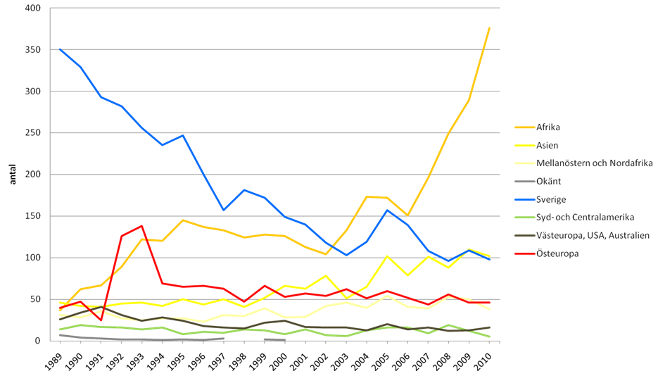
Det problematiska är dock att det är frivilligt för nyanlända att genomgå hälsoundersökning, och om en tbc-smittad nyanländ avstår kan det få mycket allvarliga konsekvenser för dennes omgivning. Enligt den senaste kartläggningen som gjordes av SKL minskade andelen av de asylsökande som hälsoundersöktes från 60 % 2008 till att endast omfatta 42 % 2010.
De flesta som är smittade med tbc bär på en asymtomatisk infektion, vilket innebär att man inte har en aktiv sjukdom och därmed också helt kan sakna märkbara symptom. Givetvis kan detta leda till att smittade individer avböjer undersökning i tron att hälsan är god. Ett annat skäl till att avstå hälsoundersökning är att tuberkulos i många länder är en skambelagd sjukdom på grund av dels kopplingen till hiv/aids, dels religiösa föreställningar om sjukdomen. Vem som helst kan vara mottaglig för smitta och att upptäcka latent tuberkulos i tid är mycket viktigt för arbetet mot tbc-spridning och för att den drabbade i ett så tidigt skede som möjligt ska få rätt behandling.
Det är inte av något skäl godtagbart att nyanlända från högriskområden har rätt att avstå hälsoundersökning när de kommer till Sverige. Viktigast är människoliv, folkhälsa och att förebygga det enorma lidande som sjukdomen för med sig för såväl drabbade som anhöriga.
Källor: Riksdagens utredningstjänst Dnr 2011:956, WHO och SMI.

Björn Söder (SD)
Per Ramhorn (SD) | Carina Herrstedt (SD)
Jennie Åfeldt (SD)

